Проект по технологии
«Распашонка»

Выполнила : .

2013
Современные дети – уже с самого рождения модники. Распашонка отлично подойдет для первых месяцев жизни ребенка. Кроме того, за счет мягкой и теплой байковой ткани малыш не замерзнет в такой одежде.
Одежда для новорожденного ребёнка должна быть свободной. Я сделала распашонку на пуговках чтобы удобно выло застегивать и расстегивать распашонку .

1.Чтобы сшить распашонку для новорожденного нам понадобится прямоугольник ткани примерно 40 на 86 см и выкройка. Помним о том, что припусков на швы нам не нужно, а также то, что все строчки проходят на лицевой стороне изделия.
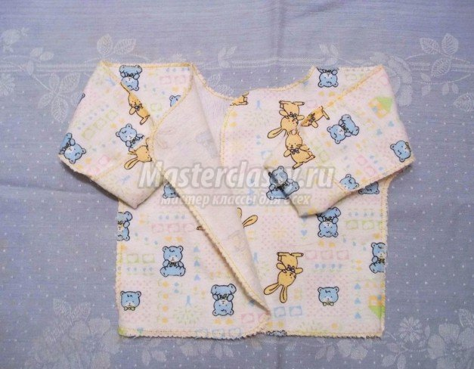

2.Как видите, выкройка распашонки для новорожденного представляет из себя два прямоугольника с вырезами горловины, а также припусками на запах и царапки на детали переда. С помощью этой универсальной выкройки можно сшить как обычную распашонку, так и распашонку с царапками.

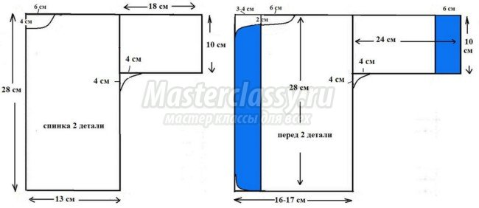

3. Вот примерный расклад выкроек на ткани. Не забываем, что спинка у нас цельнокроеная. Сгиб ткани указан на фото.
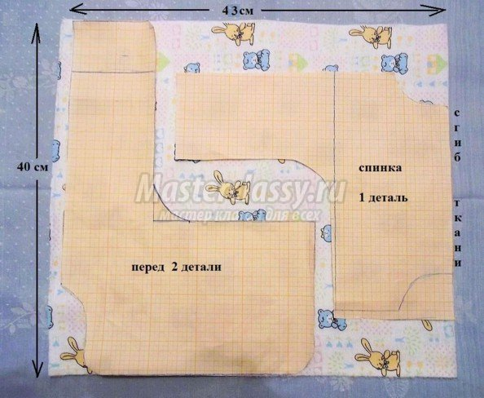

4. Итак, в результате несложных манипуляций с ножницами у нас получилось три детали.
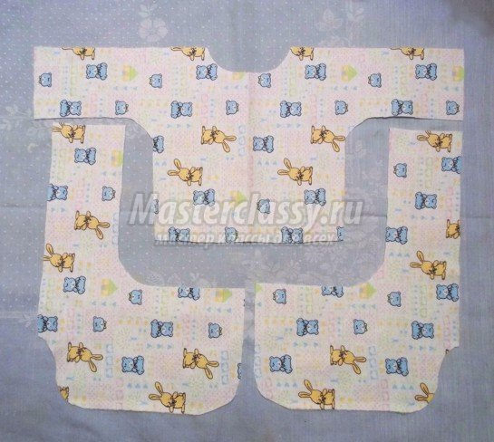

5. Теперь любым оверлочно-подрубочным швом отделываем края рукавчиков.

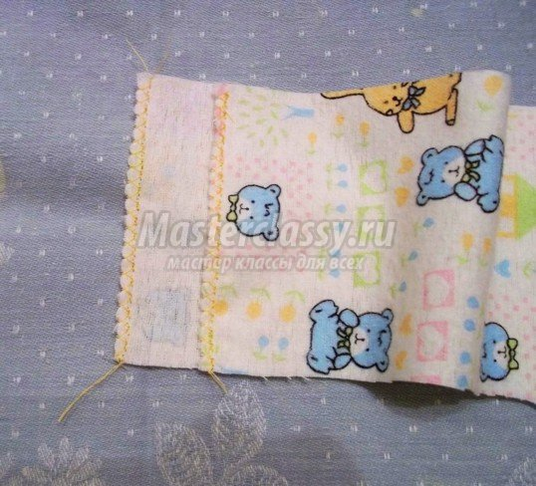

6. Затем отворачиваем припуски на царапки на лицо и приутюживаем их.
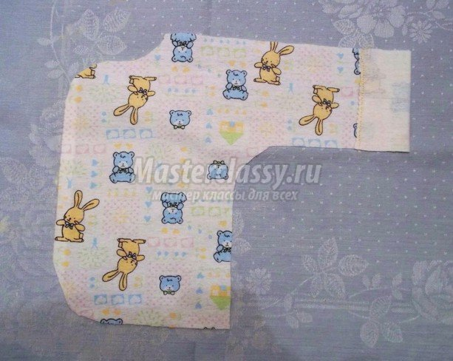

7. Сейчас нам нужно сложить детали и стачать плечевые и боковые швы. Здесь также удобно использовать или зигзаг, или другой оверлочный шов.

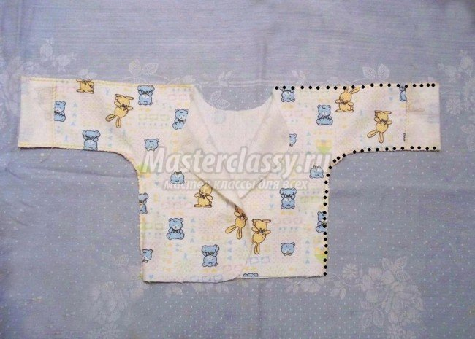

8. Следующим шагом одной строчкой, вкруговую обрабатываем горловину, края полочек и низ распашонки.
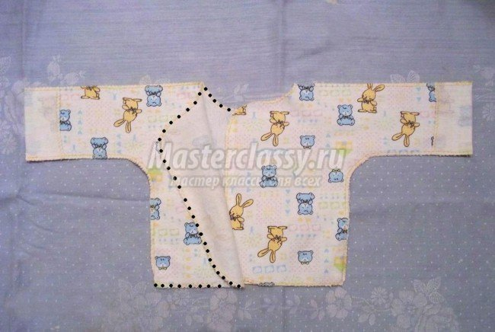

9. Тренируемся формировать царапки, отворачивая припуск наружу.
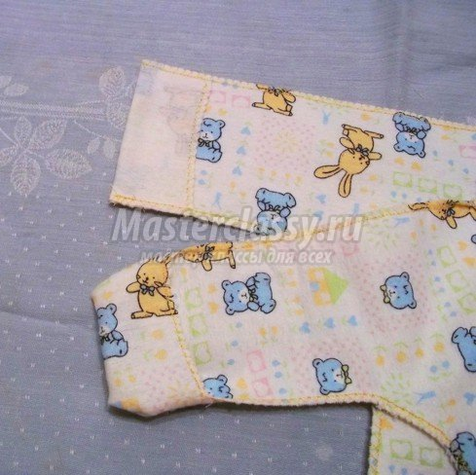

10. Собственно все – распашонка для новорожденного с царапками готова. По желанию украшаем ее аппликациями, вышивкой, кружевом.
